Министерство образования и науки Российской Федерации

Федеральное государственное автономное образовательное учреждение
высшего профессионального образования
«Московский физико-технический институт
(государственный университет)»

Факультет управления и прикладной математики

Кафедра информатики

РЕШЕНИЕ ПРЯМЫХ И ОБРАТНЫХ ЗАДАЧ АКУСТИКИ МЕТОДОМ КИРХГОФА

Выпускная квалификационная работа
(магистерская диссертация)

Направление подготовки: 03.04.01 Прикладные математика и физика

Выполнила:
студентка 973 группы Агаханова Ольга Назаровна

Научный руководитель:
д.ф.-м.н., профессор Петров Игорь Борисович

Москва 2015
Оглавление
Введение 3
Определения 5
Обозначения и сокращения 6
1 Обзор методов 7
2 Постановка задач 8
2.1 Распространение скалярного волнового поля 8
2.2 Миграция волнового поля 8
2.3 Обратная задача сейсморазведки 9
3 Определяющие уравнения 10
3.1 Акустическое волновое уравнение 10
3.2 Функция Грина в случае трехмерной среды 10
3.3 Функция Грина в случае двумерной среды 11
3.4 Функция Грина в случае одномерной среды 11
4 Методы решения прямой задачи 12
4.1 Случай трехмерной среды 12
4.2 Случай двумерной среды 13
4.3 Случай одномерной среды 14
5 Результаты расчетов и анализ результатов 16
5.1 Расчет для точечного источника в трехмерном случае 17
5.2 Расчет для импульса Рикера в трехмерном случае 20
5.3 Расчет для точечного источника в двумерном случае 23
5.4 Расчет для импульса Рикера в двумерном случае 26
5.5 Расчет для точечного источника в одномерном случае 28
Заключение 30
Список использованных источников 31

Введение
В связи с исчерпанием известных на данный момент залежей нефти и газа, все более острой становится проблема отыскания новых месторождений при помощи методов геофизики. В связи со сложностью задач современной геофизики, возникает потребность в создании простых в использовании и эффективных методов.
Геофизика занимается изучением свойств различных физических полей, в том числе сейсмических полей в земной коре. Задачи геофизики включают два крупных класса: прямые задачи и обратные задачи.
Прямыми называются те задачи, в которых по заданным параметрам среды необходимо восстановить волновое поле. Для решения таких задач строится математическая модель среды, и в дальнейшем данные, получаемые при помощи этой модели, сравнивают с результатами эксперимента. По соответствию экспериментальных данных модельным далее можно сделать вывод о применимости той или иной модели к данному классу задач. По решению прямой задачи можно предсказывать параметры определенных структур земной коры. Также решения прямых задач используются при построении глубинных изображений (визуализации) исследуемых участков земной коры.
Гораздо более трудоемкими и менее изученными являются обратные задачи, в которых по модели геологической среды необходимо восстановить значения параметров модели. Главной трудностью при решении таких задач является выбор подходящей модели среды и ее параметров, а также эффективность решения обратной задачи.
В данной работе исследуются сейсмические методы изучения структуры земной коры, то есть методы, основанные на распространении упругих волн, которые вызываются взрывами вблизи земной поверхности, а отраженная от неоднородностей волна регистрируется приемниками, которые обычно тоже расположены вблизи поверхности.
Одним из перспективных методов современной сейсмоакустической разведки является решение прямых и обратных задач методом Кирхгофа.
Решение прямых и обратных акустических задач в настоящий момент является необходимым в таких перспективных направлениях, как дистанционные геофизические методы исследований, сейсмоакустические исследования. Создание теоретической базы методов решения задач акустики, изучение и сравнение результатов их использования, а также численное моделирование позволяют улучшить процесс нефтедобычи, которая является одной из основ современной экономики России.
Таким образом, эффективное решение задач акустики позволяет исследовать структуру полостей верхних слоев земной поверхности, а также получать определенные данные о физических характеристиках исследуемой среды.
Целью данной работы является теоретическое исследование решений задач акустики с помощью метода Кирхгофа, а также качественный анализ их численного решения. Конкретными задачами данной работы являются исследование решений задачи акустики для среды, на границе которой находится точечный или линейный источник, который имитирует взрыв при помощи волнового импульса Рикера в одномерном, двумерном и трехмерных случаях, а также исследование возможности перехода от одного случая к другому при изменении конфигурации задаваемой области.
Другим направлением задач, рассматриваемых в данной работе, является исследование применения метода Кирхгофа для решения обратных задач акустики, и, тем самым, к исследованию характеристик земной поверхности.

Определения
В настоящей работе применяют следующие термины с соответствующими определениями:
Дистанционные геофизические методы исследований – методы исследований, в которых измерительные приборы находятся на удалении от изучаемого объекта. Обычно объектом изучения является толща земли недалеко от поверхности.
Сейсмоакустические методы – методы исследования, основанные на использовании акустических (звуковых) волн.
Прямая задача сейсморазведки – задача восстановления геофизических данных в рамках заданной модели с заданными параметрами среды и распределением источников.
Обратная задача сейсморазведки – задача восстановления модели и значений ее параметров по геофизическим данным при заданном (обратная модельная задача) или неизвестном распределении источников.
Обратная задача рассеяния – обратная модельная задача в применении к распространению электромагнитного или акустического поля.
Сейсмическая миграция – реконструкция изображения земной среды по сейсмическим данным.

Обозначения и сокращения
В данной работе будут использованы следующие обозначения и сокращения:
$P(\overline{r},t)$ – напряженность поля давления;
$∂_{t}^{2}P≡\frac{∂^{2}}{{∂t}^{2}}P(\overline{r},t)$ – вторая частная производная поля $P(\overline{r},t)$ по времени;
$∂_{i}^{2}P≡\frac{∂^{2}}{{∂x}_{i}^{2}}P(\overline{r},t)$ – вторая частная производная поля $P(\overline{r},t)$ по координате $x_{i},$ $i=1,2,3;$
$∇^{2}P≡\sum_{i=1}^{3}{\frac{∂^{2}}{{∂x}_{i}^{2}}}P\left(\overline{r},t\right)$ – квадрат градиента по пространственным координатам;
$F^{e}\left(\overline{r},t\right)$ – напряжение внешнего источника энергии;
$G^{ω}\left(\overline{r}',t^{'}|\overline{r},t\right)≡G^{ω}$– функция Грина волнового уравнения;
$∂_{n }P≡\frac{∂}{∂n}P\left(\overline{r},t\right)$ – частная производная поля $P(\overline{r},t)$ по направлению внешней нормали;
$∂_{t' }P≡\frac{∂}{∂t'}P$ – частная производная поля $P$ по переменной $t^{'};$
$δ_{3}\left(\overline{r}\right)≡δ\left(x_{1}\right)δ\left(x_{2}\right)δ\left(x_{3}\right)$– трехмерная дельта-функция Дирака.

1 Обзор методов
Решение задачи распространения акустической волны в земной коре является этапом решения задачи сейсмической миграции – построения глубинного изображения исследуемой области земной коры.
Все существующие алгоритмы миграции можно рассматривать как алгоритмы, которые основаны на методах прямого и обращенного продолжения волнового поля внутрь земной поверхности.
Алгоритмы визуализации сейсмических данных известны с начала 1970-х, тогда же впервые был введен термин «миграция Кирхгофа». Первый предложенный советским ученым Ю.В. Тимошиным алгоритм сейсмической миграции основывался на принципе Гюйгенса, согласно которому каждый элемент среды можно рассматривать как вторичный источник волны, и далее, просуммировав регистрируемое приемниками поле, определить положение неоднородностей в среде. Так как данный алгоритм не был подтвержден экспериментом, от него пришлось отказаться.
Впоследствии, Г.И. Петрашень и С.А. Нахамкин в книге «Продолжение волновых полей в задачах сейсморазведки» изложили метод поля времен для построения отражающих границ.
Используемые сейчас алгоритмы глубинной миграции сложны, используют динамику сигнала, и поэтому близки к решению обратной динамической задачи.
Теоретические основы для решения задачи сейсморазведки методом Кирхгофа изложены в книге М.С. Жданова [1].

2 Постановка задач
В данной работе рассматривается задача о распространении скалярного волнового поля в некоторой области пространства. Решение этой задачи является частью решения задачи визуализации геологических неоднородностей в земной коре. Приведем постановки обеих связанных задач, а также обратной задачи.

2.1 Распространение скалярного волнового поля
Допустим, что задана поверхность $D(x_{1},x_{2},x_{3})$, ограничивающая некую область S пространства. Вне (на границе) области S находятся некоторые источники, возбуждающие акустическую волну, которая распространяется внутрь области S. Распределение скорости внутри области S предполагается известным. Необходимо по данным характеристикам источников построить модель распространения волны внутрь области S. Схема задачи представлена на Рис. 2.1.1.
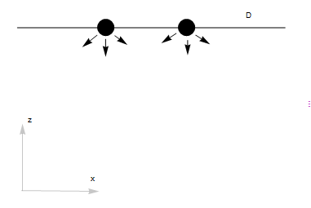
Рис. 2.1.1. Постановка задачи распространения волнового поля

2.2 Миграция волнового поля
Допустим, что возбуждение и регистрация колебаний производится на свободной поверхности (например, это может быть поверхность Земли), рельеф которой задается плавной криволинейной функцией $D(x_{1},x_{2},x_{3})$ пространственных координат. Пусть существует некоторая граница неизвестной конфигурации (например, разлом в земной коре), которую мы хотим определить, при этом распределение скорости в пространстве между свободной поверхностью и границей считается известным. Допускается, что среда над искомой границей может быть как однородной, так и слоистой.
Помимо расположения границы необходимо узнать и коэффициент отражения от этой границы (что позволит определить тип и характеристики вещества, находящегося в слое, лежащем ниже границы).
Итак, задана поверхность$D(x_{1},x_{2},x_{3})$, на которой расположены источник(и) и приемник(и), а также искомая граница $\tilde{D}(x_{1},x_{2},x_{3})$ (см. Рис. 2.2.1).
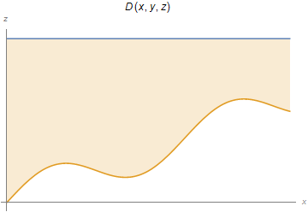
Рис. 2.2.1. Постановка задачи миграции

2.3 Обратная задача сейсморазведки
Обратная задача сейсмоакустической разведки состоит в восстановлении распределения скорости по заданному всюду в исследуемой области полю давления, формально – в нахождении такого оператора $A^{-1}$, что:
$$c\left(\overline{r}\right)=A^{-1}(P(\overline{r}))$$ | (6.1)
Допустим, что задана поверхность $D(x_{1},x_{2},x_{3})$, ограничивающая некую область S пространства. Вне (на границе) области S находятся некоторые источники, возбуждающие акустическую волну, которая распространяется вглубь области S. Необходимо по данным характеристикам источников и геофизическим данным определить характеристики среды (такие как, например, распределение скоростей).

3 Определяющие уравнения

3.1 Акустическое волновое уравнение
В рассматриваемой задаче модель сейсмических волн берется такой, что Земля рассматривается как акустическая среда, для которой распространение такой волны можно описать с помощью скалярного акустического волнового уравнения:
$$∇^{2}P-\frac{1}{с^{2}\left(\overline{r}\right)} ∂_{t}^{2}P= -F^{e}\left(\overline{r},t\right)$$ | (3.1.1)
Здесь $c(\overline{r})$ – скорость распространения звуковой волны в точке с радиус-вектором $\overline{r}$. В рассматриваемом случае однородной среды $c\left(\overline{r}\right)=c=c_{P}$.
В случае точечного источника $F^{e}\left(\overline{r},t\right)=δ(\overline{r},t)$, и тогда волновое уравнение можно переписать в виде:
$$∇^{2}P-\frac{1}{с^{2}\left(\overline{r}\right)} ∂_{t}^{2}P= - δ_{3}(\overline{r}) δ(t)$$ | (3.1.2)
Для решения различных уравнений, в том числе гиперболического типа, применяются функции Грина. Идея метода Кирхгофа заключается в том, что для того, чтобы решить волновое уравнение с произвольной правой частью $F^{e}\left(\overline{r},t\right)$, то есть с произвольным распределением источников, достаточно знать функцию Грина для волнового уравнения для точечного источника.
Более конкретно, распределение поля давления в произвольной точке $P({\overline{r}}^{'},t')$ внутри области следующим образом зависит от поля точечного импульсного источника:
$$P\left({\overline{r}}^{'},t^{'}\right)=\int_{V}{\int_{-∞}^{+∞}{F^{e}\left(\overline{r},t\right)}} G^{ω}dt dv$$ | (3.1.3)

3.2 Функция Грина в случае трехмерной среды
В случае трехмерной среды поле будет связано с функцией Грина следующей сверткой:
$$P\left({\overline{r}}^{'},t^{'}\right)=\iiint_{φ}{\int_{-∞}^{+∞}{F^{e}\left(\overline{r},t\right)}} G^{ω}dt dv$$ | (3.2.1)
Здесь $φ$ – трехмерная поверхность, ограничивающая область $D$.
Функция Грина для трехмерного волнового уравнения в пространстве записывается следующим образом (вывод см. в [1], с. 483-486):
$$G^{ω}\left(\overline{r}',t^{'}|\overline{r},t\right)=\frac{1}{4π\left|\overline{r}-{\overline{r}}^{'}\right|}δ(t-t^{'}-\frac{|\overline{r}-{\overline{r}}^{'}|}{c})$$ | (3.2.2)
Такая функция Грина называется запаздывающей функцией Грина, так как эффект, наблюдаемый в точке $\overline{r}'$ в более поздний момент времени $t'$ вызывается возмущением, которое произошло в точке $\overline{r}$ в более ранний момент времени $t=t^{'}-\frac{|{\overline{r}}^{'}-\overline{r}|}{c}$.
В книге Жданова (см. [1], с. 491-495) доказывается, что в таком случае поле $P({\overline{r}}^{'},t')$ в произвольной точке внутри области, в силу (3.1.3) и (3.2.2), связано с полем $P(\overline{r},t)$ на границе так:
$$P\left({\overline{r}}^{'},t^{'}\right)=\iint_{φ}{\int_{-∞}^{+∞}{[}}G^{ω}∂_{n}P\left(\overline{r},t\right)-P\left(\overline{r},t\right)∂_{n}G^{ω}]dt ds$$ | (3.2.3)
Это соотношение носит название интегральной формулы Кирхгофа. Интегральная формула Кирхгофа показывает, как можно восстановить волновое поле внутри области, ограниченной некоторой поверхностью, по значениям этого поля (и его нормальной производной) на границе области.
Интегральная формула Кирхгофа в данном виде является математической записью физического принципа Гюйгенса-Френеля: волновое поле в точке $\overline{r}'$внутри области $D$ можно представить как сумму полей точечных и дипольных источников, расположенных на поверхности $φ$ этой области. При этом $∂_{n}P\left(\overline{r},t\right)$ и $P\left(\overline{r},t\right)$ соответствуют плотностям распределения этих двух типов источников.

3.3 Функция Грина в случае двумерной среды

Функция Грина в случае двумерной среды записывается следующим образом:
$$G^{ω}\left(\overline{r}',t^{'}|\overline{r},t\right)=\left\{\begin{aligned} \frac{1}{2π}*\frac{1}{\sqrt{{(t^{'}-t)}^{2}-{\left|\overline{r}-{\overline{r}}^{'}\right|}^{2}/c^{2}}}, если \left|\overline{r}-{\overline{r}}^{'}\right|<c\left(t^{'}-t\right), \\ 0,если \left|\overline{r}-{\overline{r}}^{'}\right|>c\left(t^{'}-t\right).\end{aligned}\right.$$ | (3.3.1)
Данная функция не имеет четких передних и задних фронтов, но возмущение распределено по всей внутренности круга $\left|\overline{r}-{\overline{r}}^{'}\right|<c\left(t^{'}-t\right)$ с центром в точке, где располагался источник. На границе круга $\left|\overline{r}-{\overline{r}}^{'}\right|=c\left(t^{'}-t\right)$ и в точке, где располагался источник, можно увидеть особенности.

3.4 Функция Грина в случае одномерной среды
В случае одномерной среды функция Грина для волнового уравнения записывается следующим образом:
$$G^{ω}\left(x_{1}',t^{'}|x_{1},t\right)=\left\{\begin{aligned} c/2, если \left|x_{1}^{'}-x_{1}\right|<c\left(t^{'}-t\right), \\ 0,если \left|x_{1}^{'}-x_{1}\right|>c\left(t^{'}-t\right).\end{aligned}\right.$$ | (3.4.1)
Данная функция представляет собой волну, распространяющуюся симметрично в обе стороны из точки, в которой находится источник.

4 Методы решения прямой задачи

4.1 Случай трехмерной среды
Пусть область $D$ является полупространством, ограниченным (снизу) плоскостью $\tilde{D}$, причем пусть внешняя нормаль к этой плоскости направлена противоположно оси $x_{3}$, то есть $∂_{n}P=-∂_{3}P$.
Если подставить в (3.2.3) явный вид функции Грина для волнового уравнения в случае трехмерного однородного (полу)пространства (3.2.2) и проинтегрировать по $t$, то получится следующее выражение:
$$P\left({\overline{r}}^{'},t^{'}\right)=\frac{1}{4π}\iint_{φ}{[}\frac{1}{c\left|{\overline{r}}^{'}-\overline{r}\right|}∂_{n}\left|{\overline{r}}^{'}-\overline{r}\right|\frac{∂\tilde{P}\left(\overline{r},t^{'}\right)}{∂t^{'}}-∂_{n}\left(\frac{1}{\left|{\overline{r}}^{'}-\overline{r}\right|}\right)\tilde{P}\left(\overline{r},t^{'}\right) +\frac{1}{\left|{\overline{r}}^{'}-\overline{r}\right|}∂_{n}\tilde{P}\left(\overline{r},t^{'}\right)] ds,$$ | (4.1.1)
$$\tilde{P}\left(\overline{r},t^{'}\right)=P\left(\overline{r},t^{'}-\frac{\left|{\overline{r}}^{'}-\overline{r}\right|}{c}\right)$$ | (4.1.2)
Возникающее возмущение $\tilde{P}\left(\overline{r},t^{'}\right)$, зависящее от значения поля в точке в более ранний момент, называется волной запаздывания.
Пусть поле источников задано как импульс Рикера:
$$P\left(\overline{r},t\right)=P_{0}(1-2π^{2}f^{2}t^{2})e^{-π^{2}f^{2}t^{2}}$$ | (4.1.3)
Тогда производные из (4.1.1) выражаются следующим образом:
$$∂_{n}\left|{\overline{r}}^{'}-\overline{r}\right|=-∂_{3}\left(\sqrt{({x_{3}^{'}-x_{3})}^{2}+{\left(x_{2}^{'}-x_{2}\right)}^{2}+{\left(x_{1}^{'}-x_{1}\right)}^{2}}\right)=(x_{3}^{'}-x_{3})$$ | (4.1.4)
$$∂_{n}\left(\frac{1}{\left|{\overline{r}}^{'}-\overline{r}\right|}\right)=-∂_{3}\left(\frac{1}{\sqrt{({x_{3}^{'}-x_{3})}^{2}+{\left(x_{2}^{'}-x_{2}\right)}^{2}+{\left(x_{1}^{'}-x_{1}\right)}^{2}}}\right)=-\frac{\left(x_{3}^{'}-x_{3}\right)}{{\left|{\overline{r}}^{'}-\overline{r}\right|}^{3}}$$ | (4.1.5)
С учетом выражений (4.1.4) и (4.1.5) для производных, (4.1.1) можно переписать как:
$$P\left({\overline{r}}^{'},t^{'}\right)=\frac{1}{4π}\iint_{φ}{[}\frac{\left(x_{3}^{'}-x_{3}\right)}{{\left|{\overline{r}}^{'}-\overline{r}\right|}^{2}}\left(\frac{1}{c}∂_{t'}\tilde{P}+\frac{\tilde{P}}{\left|{\overline{r}}^{'}-\overline{r}\right|}\right)-\frac{1}{\left|{\overline{r}}^{'}-\overline{r}\right|}∂_{3}\tilde{P}] ds$$ | (4.1.6)
Здесь в качестве $\tilde{P}\left(\overline{r},t^{'}\right)$будет рассматриваться импульс Рикера, подставленный в выражение (4.1.2) для волны запаздывания.
$$\tilde{P}\left(\overline{r},t^{'}\right)= P_{0}\left(1-2π^{2}f^{2}{\left(t^{'}-\frac{\left|{\overline{r}}^{'}-\overline{r}\right|}{c}\right)}^{2}\right)e^{-π^{2}f^{2}({t^{'}-\frac{\left|{\overline{r}}^{'}-\overline{r}\right|}{c})}^{2}}$$ | (4.1.7)
Далее, можно вычислить значения необходимых производных из (4.1.6):
$$∂_{t^{'}}\tilde{P}\left(\overline{r},t^{'}\right)=-2{π^{2}P}_{0}f^{2}\left(t^{'}-\frac{\left|{\overline{r}}^{'}-\overline{r}\right|}{c}\right)××\left(3-2π^{2}f^{2}{\left(t^{'}-\frac{\left|{\overline{r}}^{'}-\overline{r}\right|}{c}\right)}^{2}\right)e^{-π^{2}f^{2}({t^{'}-\frac{\left|{\overline{r}}^{'}-\overline{r}\right|}{c})}^{2}}$$ | (4.1.8)

$$∂_{3}\tilde{P}\left(\overline{r},t^{'}\right)=-2{π^{2}P}_{0}f^{2}\left(t^{'}-\frac{\left|{\overline{r}}^{'}-\overline{r}\right|}{c}\right)××\left(3-2π^{2}f^{2}{\left(t^{'}-\frac{\left|{\overline{r}}^{'}-\overline{r}\right|}{c}\right)}^{2}\right){∙e}^{-π^{2}f^{2}({t^{'}-\frac{\left|{\overline{r}}^{'}-\overline{r}\right|}{c})}^{2}}∙\frac{{(x}_{3}^{'}-x_{3})}{c\left|{\overline{r}}^{'}-\overline{r}\right|}$$ | (4.1.9)
Заметим теперь, что при подстановке в (4.1.6) выражений для производных (4.1.8) и (4.1.9), члены, содержащие их, сокращаются. Поэтому получаем следующее окончательное простое выражение для поля давления:
$$P\left(\overline{r}',t^{'}\right)=\frac{P_{0}}{4π}\iint_{\tilde{D}}{\frac{1}{{\left|{\overline{r}}^{'}-\overline{r}\right|}^{2}}\left(1-2π^{2}f^{2}{\left(t^{'}-\frac{\left|{\overline{r}}^{'}-\overline{r}\right|}{c}\right)}^{2}\right)∙\frac{x_{3}^{'}-x_{3}}{\left|{\overline{r}}^{'}-\overline{r}\right|}××e^{-π^{2}f^{2}({t^{'}-\frac{\left|{\overline{r}}^{'}-\overline{r}\right|}{c})}^{2}}}ds$$ | (4.1.10)
При этом интегрирование происходит по двумерной плоскости $x_{3}=0$, поэтому множитель $(x_{3}^{'}-x_{3})$ можно вынести за знак интеграла. Получаемый двумерный интеграл можно легко свести к повторному интегралу, который является суммой интегралов типа Лапласа. Частично этот интеграл можно упростить, но, так как одно из слагаемых пропорционально кубу расстояния между точкой и источником, аналитически данный интеграл не вычисляется.

4.2 Случай двумерной среды
В случае двумерной среды выражение для поля давления внутри области переписывается следующим образом:
$$P\left({\overline{r}}^{'},t^{'}\right)=\frac{1}{2π}\int_{S}{\int_{-∞}^{+∞}{P_{0}(1-2π^{2}f^{2}t^{2})e^{-π^{2}f^{2}t^{2}}}} \frac{1}{\sqrt{{\left(t^{'}-t\right)}^{2}-\frac{{\left|\overline{r}-{\overline{r}}^{'}\right|}^{2}}{c^{2}}}}H(c\left(t^{'}-t\right)-\left|\overline{r}'-\overline{r}\right|)dt ds$$ | (4.2.1)

Вместо умножения на функцию Хэвисайда можно изменить пределы интегрирования, но получающийся интеграл по переменной $t$ не вычисляется аналитически. Свести двойной интеграл к одинарному с помощью формулы Грина, по аналогии с трехмерным случаем, не получается.

4.3 Случай одномерной среды

В данном случае, поле давления выражается следующим образом:
$$P\left(x^{'},t^{'}\right)=\int_{-∞}^{+∞}{\int_{-∞}^{+∞}{P_{0}\left(1-2π^{2}f^{2}t^{2}\right)e^{-π^{2}f^{2}t^{2}}}}G\left(x,t | x^{'},t^{'}\right)dxdt$$ | (4.3.1)
Изобразим область, внутри которой функция Грина принимает ненулевые значения (она же будет задавать область интегрирования):
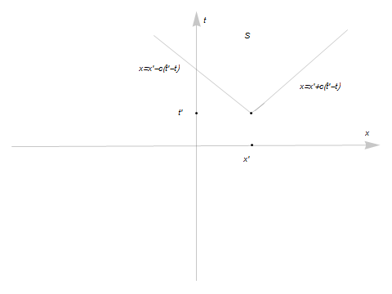
Рис. 4.3.1. Область интегрирования для одномерной среды
Тогда интеграл (4.3.1) можно переписать так:
$$P\left(x^{'},t^{'}\right)=\int_{-∞}^{+∞}{\int_{x^{'}-c\left(t^{'}-t\right)}^{x^{'}+c\left(t^{'}-t\right)}{\frac{{cP}_{0}}{2}\left(1-2π^{2}f^{2}t^{2}\right)e^{-π^{2}f^{2}t^{2}}}}dxdt$$ | (4.3.2)
Проинтегрировав по переменной $x$, получим:
$$P\left(x^{'},t^{'}\right)=\int_{t'}^{+∞}{P_{0}[\left(x^{'}+c\left(t^{'}-t\right)\right)\left(1-2π^{2}f^{2}t^{2}\right)e^{-π^{2}f^{2}t^{2}}-\left(x^{'}-c\left(t^{'}-t\right)\right)\left(1-2π^{2}f^{2}t^{2}\right)e^{-π^{2}f^{2}t^{2}}]}dt= \int_{t'}^{+∞}{{2P}_{0}c(t^{'}-t)\left(1-2π^{2}f^{2}t^{2}\right)e^{-π^{2}f^{2}t^{2}}}dt$$ | (4.3.3)

5 Результаты расчетов и анализ результатов
В данной работе все расчеты выполнялись (в системе СИ) с помощью программного комплекса Wolfram Mathematica 9.0, численное нахождение определенных интегралов производилось методом трапеций (Trapezoidal), а также для сравнения при помощи метода Global Adaptive (система сама подбирает такой алгоритм вычисления, который подходит для данной функции). В системе можно задавать максимальное и минимальное количество используемых ячеек или точность, с которой должен быть вычислен результат (тогда система сама подбирает минимальное количество ячеек, необходимое для того, чтобы добиться этого результата). Для данной работы в первую очередь были важны качественные, а не количественные результаты, поэтому на цветовых схемах не указаны количественные величины.
При расчетах были использованы следующие значения параметров источника и среды:
$$c=c_{P}=3000\frac{м}{с};$$
$$f=10 Гц;$$
$$P_{0}=1 Па.$$
Кроме того, как обычно предполагается, что характерное время действия источника – порядка долей секунды, и процессы наблюдаются вблизи источника на временах, близких к характерному времени действия источника.
Далее на Рисунке 1. представлена цветовая схема Temperature Map, которая указывает соотношение между цветами и напряженностью поля давления в точке. При этом напряженность растет слева направо, синий цвет соответствует нулевому значению (отсутствие возмущения), красный цвет соответствует максимальным значениям возмущения (место прохождения волны).
Рис. 5. Цветовая схема распределения напряженности
В качестве приближения дельта-функции в расчетах была использована размазанная дельта-функция. В данной работе используется такой представление размазанной дельта-функции:
$$δ\left(x^{'}-x,α\right)=\frac{1}{π}\frac{α}{α^{2}+{(x^{'}-x)}^{2}}$$
Здесь $α$ – параметр (острота), который влияет на ширину (и одновременно пиковое значение) дельта-функции.
В качестве приближения функции Хэвисайда в расчетах было использовано следующее выражение:
$$H\left(x,k\right)=\frac{1}{1+e^{-2kx}}$$
Здесь $k$ – параметр (коэффициент убывания), который влияет на скорость убывания «сглаженной» функции Хэвисайда на границе области.

5.1 Расчет для точечного источника в трехмерном случае
На всех схемах, представленных в этом пункте, ось $x_{3}$ направлена вверх, ось $x_{1}$ направлена вправо, и схема симметрична относительно оси $x_{3}$. На схемах представлено распределение напряженности поля давления в разные моменты времени.
Рис. 5.1.1 Волна от точечного источника в трехмерном пространстве, t'=50 мс
Рис. 5.1.2. Волна от точечного источника в трехмерном пространстве, t'=100 мс
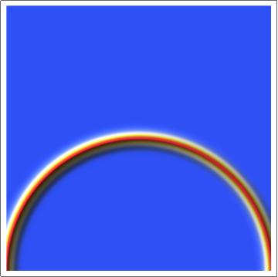
Рис. 5.1.3. Волна от точечного источника в трехмерном пространстве, t'=150 мс
Рис. 5.1.4. Волна от точечного источника в трехмерном пространстве, t'=200 мс
Из расчетов видно, что в трехмерном случае волна от точечного источника имеет четкие задний и передний фронты, и волна распространяется равномерно в пространстве из точки, в которой находился источник.

5.2 Расчет для импульса Рикера в трехмерном случае
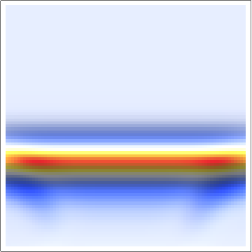
Рис. 5.2.1. Распространение импульса Рикера в трехмерном случае, t'=150 мс
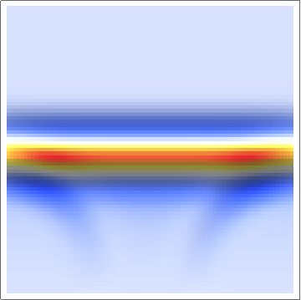
Рис. 5.2.2. Распространение импульса Рикера в трехмерном случае, t'=200 мс
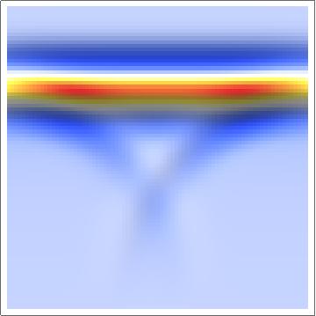
Рис. 5.2.3. Распространение импульса Рикера в трехмерном случае, t'=300 мс
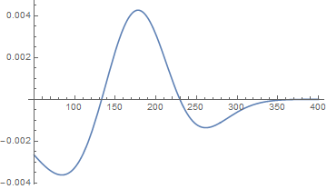
Рис. 5.2.4. Распространение импульса Рикера в трехмерном случае, вдоль оси z, t'=100 мс
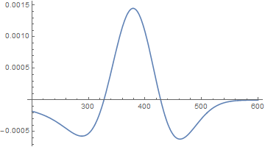
Рис. 5.2.5. Распространение импульса Рикера в трехмерном случае, вдоль оси z, t'=200 мс
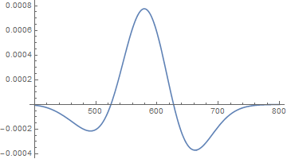
Рис. 5.2.6. Распространение импульса Рикера в трехмерном случае, вдоль оси z, t'=300 мс
Из результатов расчетов можно сделать следующие выводы:
- У волны есть четко выраженные передний и задний фронты.
- Фронты волны распространяются в пространстве равномерно, со скоростью, равной скорости звука c сигнал сохраняет свой вид – вид Ricker wavelet.
- Теоретически импульс Рикера должен быть симметричной функцией, но из-за артефактов это не вполне выполняется.
- Амплитуда сигнала падает со временем – это соответствует теоретическим предположениям.
- На рисунках видны артефакты, которые возникают из-за того, что интегрирование должно производиться по всей плоскости, чего нельзя добиться при численном интегрировании. Также можно предположить, что данные особенности возникают из-за конечных размеров сигнала по оси x.

5.3 Расчет для точечного источника в двумерном случае
Рис. 5.3.1. Расчет для точечного источника в двумерном случае, $t^{'}=10$ мс
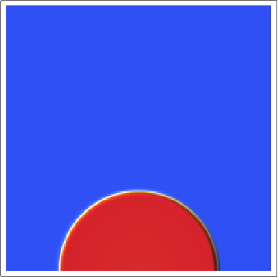
Рис. 5.3.2. Расчет для точечного источника в двумерном случае, $t^{'}=30$ мс
Рис. 5.3.3. Поле точечного источника в двумерном случае, $t^{'}=50$ мс
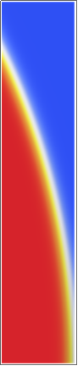
Рис. 5.3.4. Неоднородности на границе фронта
Рис. 5.3.5. Поле точечного источника в двумерном случае, $t^{'}=100$ мс
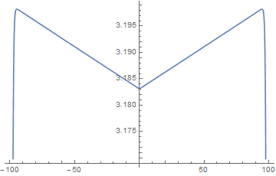
Рис. 5.3.6. Поле точечного источника в двумерном случае в проекции на ось $y$, $t^{'}=5$0 мс
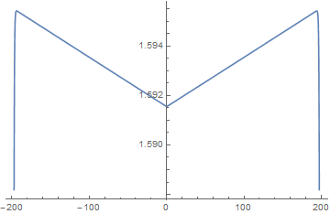
Рис. 5.3.7. Поле точечного источника в двумерном случае в проекции на ось $y$, $t^{'}=10$0 мс
Можно заметить следующие свойства распространяющейся акустической волны от точечного источника в двумерном пространстве:
- Возмущение заполняет весь расширяющийся во времени круг, задаваемый уравнением $\left|\overline{r}-{\overline{r}}^{'}\right|<c\left(t^{'}-t\right)$.
- Как и должно следовать из вида двумерной функции Грина (3.3.1), радиус данной окружности с центром в точке ${\overline{r}}^{'}$, где был расположен источник, равен $c(t^{'}-t)$, то есть он линейно растет с ростом времени.
- Данная волна имеет единственный фронт, который двигается со скоростью $c$. Это согласуется с поведением волны от точечного источника в трехмерном пространстве, но отличие в том, что тут волна не имеет второго (заднего) фронта.
- Амплитуда волны во всех точках падает со временем.
- В выбранной мной модели ширина размазанной дельта-функции $s$ и коэффициент убывания функции Хэвисайда $k$ являются параметрами, и если подобрать их таким образом, чтобы в их амплитуды совпадали при некотором $t'$, их амплитуды будут совпадать и при остальных значениях $t'$.
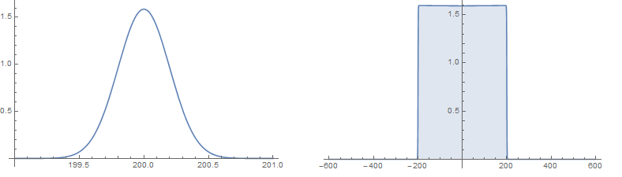
Рис.5.3.8. Сравнение амплитуд волн точечных источников в трехмерном и двумерном случаях, $t^{'}=100$ мс
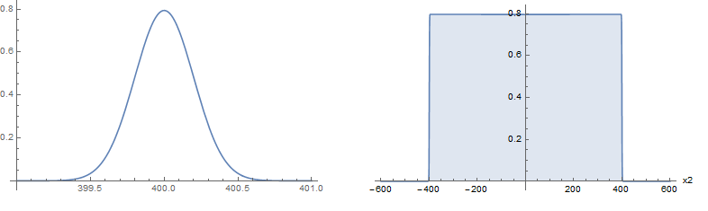
Рис.5.3.9. Сравнение амплитуд волн точечных источников в трехмерном и двумерном случаях, $t^{'}=200$ мс

5.4 Расчет для импульса Рикера в двумерном случае
Рис. 5.4.1. Поле от импульса Рикера в двумерном случае, $t^{'}=100$ мс
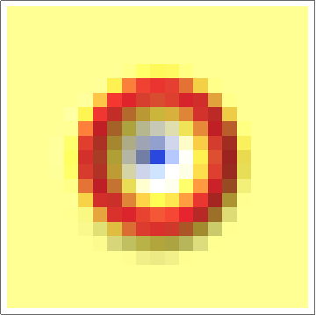
Рис. 5.4.2. Поле от импульса Рикера в двумерном случае, $t'=60$ мс
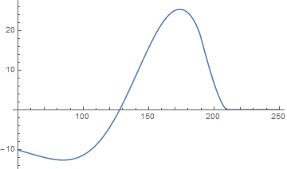
Рис. 5.4.3. Поле от импульса Рикера в двумерном случае в проекции на ось $y$, $t'=100$ мс
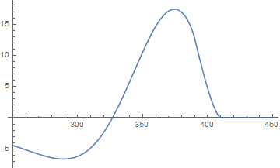
Рис. 5.4.4. Поле от импульса Рикера в двумерном случае в проекции на ось $y$, $t'=200$ мс
Из полученных рисунков можно сделать следующие выводы:
- Волна сохраняет вид импульса, но, в отличие от трехмерного случая (в силу присутствия множителя-функции Хэвисайда в подынтегральном выражении), дальше фронта волны не возникает разряжения. В целом, вид функции напоминает «обрезанный» импульс Рикера.
- Полученная волна затухает с ростом времени.

5.5 Расчет для точечного источника в одномерном случае
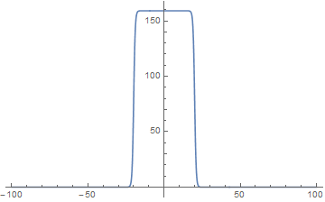
Рис. 5.5.1. Поле точечного источника в одномерном случае, $t^{'}=10$ мс
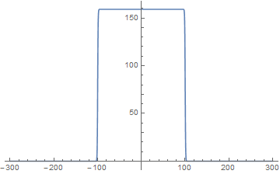
Рис. 5.5.2. Поле точечного источника в одномерном случае, $t^{'}=50$ мс

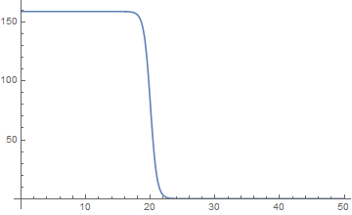
Рис. 5.5.3. Неоднородность на границе фронта в одномерном случае, $t^{'}=10$ мс
В данном случае мы видим, что волна от точечного источника распространяется симметрично относительно точки, где находился источник. Неоднородность на границе обусловлена численным представлением функции Хэвисайда.

Заключение
В данной работе была построена и изучена модель акустической волны, распространяющейся в некоторой области пространства, полученная при решении волнового уравнения методом Кирхгофа. Модель работает при любом расположении источников, что было продемонстрировано на примере точечного источника и импульса Рикера, воздействующего на плоскость. Также была изучена связь между распространением волны в одномерном, двумерном и трехмерном случаях.
В ходе работы было обнаружено, что вследствие разного характера возникновения акустических волн (связанного с характером двумерной и трехмерной дельта-функций) в двумерном и трехмерном случаях, трехмерные акустические волны, вызываемые импульсом Рикера, воздействующим на прямоугольник (псевдодвумерный случай), ведут себя не таким же образом, как волны, вызываемые импульсом Рикера, действующим на прямую, ограничивающую двумерную область.
Результаты, полученные в данной работе, могут быть использованы для исследований по следующим направлениям:
- Усовершенствование действующей численной реализации путем оптимизации вычисления интегралов;
- Применение полученных моделей в более сложных задачах, со слоистой структурой среды и трещинами различной формы;
- Применение полученных моделей для решения конкретных задач сейсморазведки;
- Численные эксперименты по решению модельных обратных задач методом Кирхгофа;
- Сравнение результатов вычислений с результатами реальных экспериментов;
- Сравнение результатов вычислений с результатами других численных реализаций, моделирующих данные процессы;
- Продолжение изучения применения метода Кирхгофа к прямой и обратной задачам сейсмоакустической разведки и в других областях;
- Исследование возможности аналитического упрощения вычисления многомерных интегралов, возникающих при использовании метода Кирхгофа.

Список использованных источников
- Жданов М.С. Теория обратных задач и регуляризации в геофизике. – М.: Научный мир, 2007. – С. 27-30, 40-42,
- Денисов М.С. Алгоритмы сейсмической миграции. Часть 1. Миграция как двухшаговая процедура. – М.: Журнал геофизика, 2013 №1. – С. 2-10.
- Денисов М.С. Алгоритмы сейсмической миграции. Часть 2: о методах обращённого продолжения волновых полей. – М.: Журнал геофизика, 2013 №2. – С. 2-12.
- Денисов М.С. Алгоритмы сейсмической миграции. Часть 3: лучевая миграция. – М.: Журнал геофизика, 2013 №3. – С. 2-7.
- Соколов А.А., Лоскутов Ю.М., Тернов И.М. Квантовая механика. – М.: Просвещение, 1965. – С. 89-91.
- Алюков С.В. Аппроксимация ступенчатых функций в задачах математического моделирования. – М.: Математическое моделирование, журнал РАН, 2001, том 23, №:3, С.75–88.
- Владов М.Л., Старовойтов А.В. Обзор геофизических методов исследований при решении инженерно-геологических и инженерных задач. — М.: ГДС Продакшен, 1998. – С. 11-15.
- Дж. Джексон. Классическая электродинамика. – М.: Мир, 1965. – С. 204-207.

